Раздел: Выдающиеся личности  Тема урока: Сказки А С Пушкина |  | Школа: СОШ имени Мухита
Дата: |  | ФИО учителя: Есендосова А Б
Класс: 3 |  | Количество  присутствующих: |  | Количество отсутствующих:
Цели обучения, которые необходимо достичь на данном уроке |  | 3.1.5.1- понимать и описывать события,героев в аудиовизуальном материале.  3.2.6.1- высказывать оценочные суждения о прослушанном / прочитанном материале ( «я предполагаю…», «мне кажется…»)
Цели урока |  | Все учащиеся смогут: выделить главных героев, определить сюжетную линию прослушанного текста, высказывая свое мнение;
 |  | Большинство учащихся будут уметь: выразить оценочные суждения о событиях сказки,используя словосочетания «я предполагаю...», «мне кажется...»;
 |  | Некоторые учащиеся смогут: составить высказывание о дальнейшем ходе событий;
Критерий оценивания |  | - демонстрирует свое понимание прослушанного материала;  - высказывает свою точку зрения по прослушанному ( «я предполагаю...»; «мне кажется...»);  - прогнозирует дальнейший ход событий.
Языковая цель: |  | Учащиеся могут:
 |  | Активно участвовать в беседе, соблюдая орфоэпические нормы.
 |  | Ключевые слова и фразы: Великий Пушкин, сказка, рыбак, землянка, невод,откуп, тина, чудо
 |  | Стиль языка, подходящий для диалога/письма в классе:
Вопросы для обсуждения:
Кто является автором сказки «О рыбаке и рыбке»?
Где жили старик со старухой?
С чем пришел невод в 1-ый раз? Во 2-ой раз? В 3-ий раз?
Какие чудеса есть в сказках?
Какое чудо из этой сказки тебе понравилось?
Можете ли вы сказать, почему?
Почему
 |  | Подсказки: «я думаю...», «мне кажется...», «по моему мнению...»;
Предыдущее обучение |  | Раздел построен на знаниях и языковых навыках, полученных в предыдущих разделах. Учащиеся знают лексику по теме «Выдающиеся личности» и углубляют знания по этой теме.
Ценности |  | Привитие уважения к устному народному творчеству
Межпредметная связь |  | Казахский язык, информатика, самопознание
План
Планируемын сроки | Планируемые действия(замените записи ниже запланированными действиями) |  | Ресурсы
Начало урока  3 мин | Мотивационный настрой  Собирает нас звонок  На замечательный урок!  Девочки все тихо сели,  Мальчики все тихо,  На меня все посмотрели.  -Рассмотрите иллюстрации, подумайте и скажите, о чем мы будем сегодня говорить?! Да правильно, это герои сказок.  Сообщение темы и цели урока.  Целеполагание:  - Сегодня на уроке мы познакомимся со сказкой А С Пушкина «Сказка о рыбаке и рыбке»; будем отвечать на вопросы и обмениваться мнениями о прослушанном. |  | 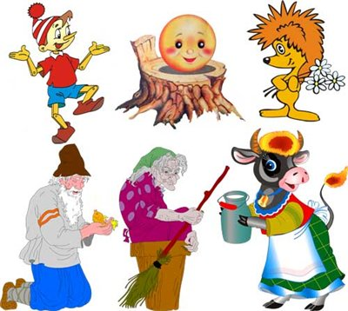
Середина урока  5мин  5мин  7мин  8мин  8мин | К.  Прием «Мозговой штурм»  -Но прежде чем мы познакомимся с этой сказкой, нам нужно вспомнить, что мы уже знаем о сказке.  - А вы любите сказки?  - Почему вам нравится слушать или читать сказки?  - А что это за литературный жанр – сказка?  - Какие виды сказок бывают?  - Почему их называют народные сказки?  - А как называются сказки, которые написали писатели?  - К какой сказке относится сказка «Сказка о рыбаке и рыбке»?  Эту сказку написал великий русский писатель А С Пушкин. В детстве маленький Саша очень любил слушать сказки, которые ему рассказывала няня Арина Родионовна. Его сказки знают и любят люди из разных стран.  К.  Первичное прослушивание видеоматериала (дается начало сказки)  - Новые слова, которые встретились в прослушанном тексте.  Словарная работа:  Рыбак- балықшы  Невод- ау  Землянка- жер үй  Тина- балдыр  П  Вторичное прослушивание видеоматериала  Прием «Виноград»  Учащиеся после прослушивания выявляют главных героев, определяют их действия.  Критерий:  - выделяет главных героев  - определяет действие героев  Дескрипторы:  - находит героев сказки  - составляет предложение по схеме: кто? что делает?  ФО. Прием «Одна фраза соседу»  Г.  Прием «Линия по картинкам»  Задание:  -Составьте последовательность событий начала сказки по картинкам, определяя сюжетную линию.  Критерий:  -создает последовательность по  картинкам;  Дескрипторы:  - находит иллюстрации начала сказки  - строит сюжетную линию  ФО. Взаимооценивание групп приемом «Светофор».  - Оценивать выполнение заданий с помощью цветовых сигналов. Красный- нужна помощь. Зеленый – я умею сам. Желтый –умею, но не уверен еще.  Словесный комментарий и поддержка учителя.  И/П.  Прием «Кадр из будущего»  Придумайте свой конец сказки: «Как вы думаете, чем закончится эта сказка?»  Дифференциация:  А: составляют конец сказки по ключевым словам.  В: составляют конец сказки по плану.  С: составляют конец сказки, выражая оценочные мнения, используя слова «я думаю...», «мне кажется...»  Критерий:  - предугадывает дальнейший ход событий по ключевым словам;  - создает заключительную часть сказки по плану;  - высказывает оценочные мнения, используя слова «я думаю...», «мне кажется...»  Дескрипторы:  - составит рассказ по ключевым словам;  - создает высказывание по плану;  - использует слова «я думаю...», «мне кажется...»  ФО самооценивание  Прием «Яблоня»  На доске нарисована яблоня. Детям раздаются нарисованные яблоки трех цветов – красные, зелёные, желтые. Они приклеивают яблоки на яблоню: зелёные – я считаю, что задание выполнил отлично; красные – я не справился с заданием; желтые- кое-где затруднялся;  Словесный комментарий и поддержка учителя. |  | 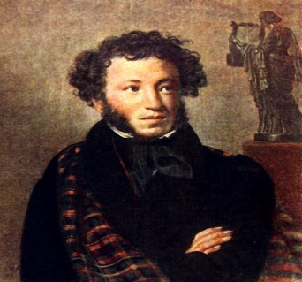  https.//youtu.be/W4EZ2sHdn9Y  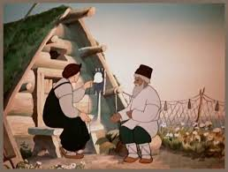  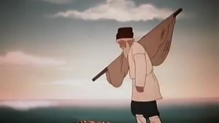  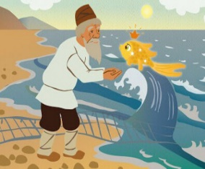  План  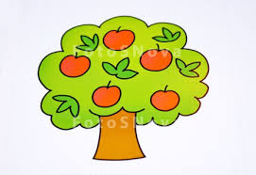  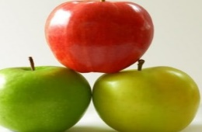
Конец урока  2мин  2мин | Вывод  Обобщение и самооценивание  -Чему учит эта сказка?  -Какие еще сказки Пушкина вы читали?  - Почему А С Пушкина называем великим?  - Достигли ли мы наших целей? Подумаем над чем нужно еще поработать.  Прием «Подарок»  Этот прием помогает оценить и себя и товарищей по группе. Каждый подарок, который выбирают учащиеся, что-то обозначает: «часы» - следить за временем; «ручка» - хорошо; «книга» - повторить тему; «котенок» - уважать мнение других; «торт» - замечательная работа; «цветок» - уметь высказывать свое мнение  Рефлексия  ФО. Самооценивание «Ладошки»  - На уроке я работал ... потому что ... .  - Своей работой на уроке я доволен.. потому что.  - Я затруднялся в ... .  4. Материал урока мне был...  5. Мои действия на уроке...  Домашнее задание:  -подготовиться к инсценированию сказки |  | 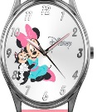  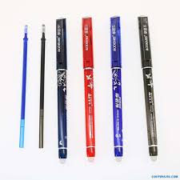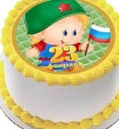
Дополнительная информация
Дифференциация.  Как вы планируете поддерживать учащихся? Как вы планируете стимулировать способных учащихся? | Оценивание.  Как вы планируете увидеть приобретенные знания учащихся? |  | Межпредметные связи соблюдение СанПиН  ИКТ компетентность  Связи с ценностями
Все задания построены на достижение целей обучения всеми учащимися. Методы активного обучения вовлекут всех учеников в процесс обучения.  При парной работе менее способные ученики рассказывают об основных моментах, используя слова старик со старухой, землянка, невод, тина, золотая рыбка.  В течение урока будет оказана поддержка со стороны учителя в парной, групповой и индивидуальной работе.  Поддержка учащихся с повышенной мотивацией при индивидуальной работе, которые затрудняются привести примеры, используя фразы: "по моему мнению …", "с моей точки зрения …" «Например…», «Я думаю…»  учащиеся могу создавать высказывания о сказке. Чтобы правильно строить последовательность событий я использую прием «Линия по картинкам» | Чтобы определить уровень достижения целей обучения для выполнения заданий буду использовать критерий и дескрипторы. Для мотивации и стимулирования учеников использую метод оценивания «Подарок». Эффективным является и взаимооценивание групп методом «Светофор». Для самооценивания использован прием «Яблоня»  На протяжении урока предлагается наблюдение и словесная оценка учителя для поощрения и стимулирования учеников на достижение целей обучения.  Рефлексия по уроку проводится методом «Ладошки»  1 На уроке я работал ... потому что ... .  2 . Своей работой на уроке я ... .  3.Урок для меня показался ... .  4. Материал урока мне был...  5 Мои действия на уроке... |  | Межпредметная связь: «Самопознание» «Казахский язык»  «Информатика»  На уроке используется интерактивная доска для просмотра видеоролика  Ценности: Привитие уважения к устному народному творчеству;.
Рефлексия  Были ли цели обучения реалистичными? Что учащиеся сегодня изучили? На что была направлено обучение?  Хорошо ли сработала запланированная дифференциация? Выдерживалось ли время обучения?какие изменения из данного плана я реализовал и почему? | Используйте пространство ниже, чтобы подвести итоги урока. Ответьте на самые актуальные вопросы об уроке из блока слева.
Итоговая оценка

Какие два аспекта в обучении прошли хорошо (с учетом преподования и учения?)

Какие два обстоятельства могли бы улучшить урок (с учетом преподования и учения?)

Что узнал об учениках в целом или отдельных лицах?

